Poniedziałek 04.05.2020

Temat: H jak hamak

# Ćwiczenia poranne Wychowanie Fizyczne w domu: rozgrzewka

<https://www.youtube.com/watch?v=sNsP22M7444>

**-Zabawa orientacyjno- porządkowa "Figurki "**  
Swobodny bieg w różnych kierunkach.  
Na hasło "figurki" dzieci zatrzymują się i nieruchomieją w różnych pozach.

**-Ćwiczenie dużych grup mięśniowych "Drzewa na wietrze"**  
Dzieci stoją w rozkroku, ramiona uniesione w górę.   
Poruszają ramionami kołysząc się na boki (silny wiatr- skłon pogłębiony)

**-Zabawa z elementem podskoku "Skaczące piłki"**  
Podskoki obunóż w swobodnym tempie.

* „Wierszyki ortograficzne literą h”

Nieodzowna jestem w haku  
ciągle huśtam się w hamaku.  
Przy wytopach bywam w hutach,  
lecz nie chodzę nigdy w butach.  
Harcerz bierze mnie na zbiórki,  
obce mi są piątki, czwórki.  
Lubię jeździć hulajnogą  
i hamować lewą nogą.  
Wciąż w hałasie się odzywam.  
Powiedz, jak ja się nazywam?

Kłopotliwe samo h,  
Dość szczególną skłonność ma,  
lubi hałaśliwe słowa:  
hak, harmider, hałasować,  
heca, hurmem, hej, hop  
hura, hola, horda, hejnał  
hulać, hasać, halo, hop,  
wataha …  
W tych wypadkach się nie wahaj.

Ma mnie hiacynt i herbata,

zna mnie dobrze Honorata.

Co dzień słyszysz mnie w hejnale,

w Hondurasie mieszkam stale.

Zawsze byłam w Hrubieszowie.

Czym ja jestem? Kto to powie?

* Analiza i synteza słuchowa słowa hamak

Dzielenie słowa hamak na sylaby

ha-mak

Dzielenie słowa hamak na głoski.

h-a-m-a-k

* Co słyszycie na początku słowa hamak?
* Podawanie przykładów słów rozpoczynających się głoską *h* (*hak, hamak, homar*...), mających ją w środku (*echo, rachunek, marchewka*...) oraz na końcu (*dach, groch, pech...*).
* Z ilu głosek składa się słowo *hamak?*
* Określanie rodzaju głoski h

Wypowiadanie głoski *h* długo: hhhyyyy...

Wypowiadanie głoski *h* krótko: h, h, h, h, h...

Co możecie powiedzieć o tej głosce? (*Jest to spółgłoska*).

* Budowanie modelu słowa hamak.

k

a

m

aa

h

* Podawanie imion rozpoczynających się głoską *h* (*Hania, Hela, Heniek, Hubert*...).
* Pokaz litery **h**: małej i wielkiej, drukowanej i pisanej.

Wyjaśnienie, że głosce *h* odpowiadają zapisy *–* litera **h** i litera **ch**

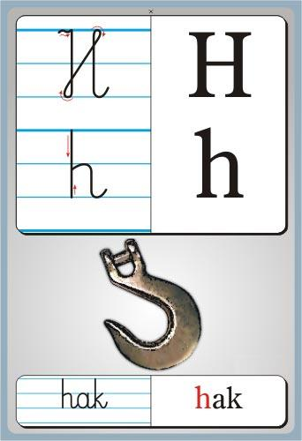 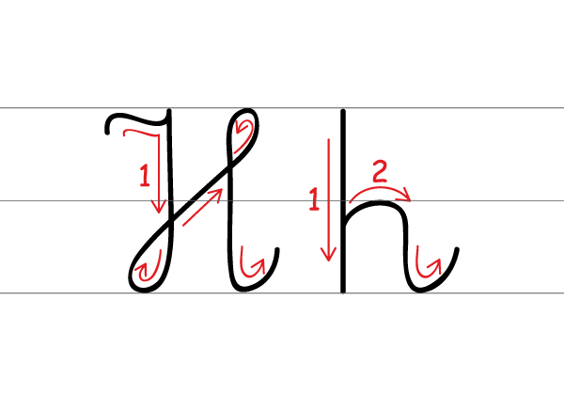

* Układanie wyrazów z literą **h**.

Rodzic podaje nazwy, a dziecko układa je z liter Np. **hałas, hala, hamak, harfa, hokej, homar, huragan, hak, Hania, hotel, huta.**

* Kreślenie liter pisanych **h, H** na podłodze, w powietrzu.
* Karty pracy, cz. 4, s. 14, 15, 16, 17.

Oglądanie obrazka; wskazywanie tego, co w swojej nazwie ma głoskę *h*. Czytanie tekstu.

Dzielenie nazw obrazków na głoski. Rysowanie pod obrazkami odpowiedniej liczby okie­nek. Czytanie połączeń litery **h** z poznanymi literami. Kolorowanie liter tworzących wyraz **hulajnoga**.

Czytanie wyrazów. Odszukiwanie ich na obrazku gałęzi i otaczanie pętlami. Czytanie zdań. Naklejanie obok nich numerów odpowiednich ilustracji.

Pisanie liter **h, H** po śladach, a potem – samodzielnie.

* Poznawanie zjawiska powstawania cienia.

Co to jest cień?

Czy cień zawsze jest widoczny? Kiedy go nie widzimy?

Co jest potrzebne do tego, żeby powstał cień?

Światło (sztuczne lub naturalne) rozchodzi się po liniach prostych zwanych promieniami. Czasem te promienie napotykają na swojej drodze różne przeszkody i wtedy tworzy się cień.

* Ćwiczenia z lampą – obserwowanie powstawania cienia.

Rodzic zasłania okna w domu i zapala lampę, której światło jest skierowane na ekran lub na pustą ścianę. Bierze trzy duże klocki lub inne przedmioty, które układa w trzech różnych miejscach: jeden klocek obok lampy, drugi za lampą, a trzeci między lampą a ekranem, na który pada światło.

Który klocek daje cień? Dlaczego?

Cień powstaje tylko wtedy, gdy światło pada na dany przedmiot. Cień widoczny jest na ekranie, na który pada światło. Światło daje promienie, które biegną w postaci linii prostych. Jeżeli na drodze tych promieni jest przeszkoda, której nie mogą ominąć, to w miejscu, do którego nie dotrą, tworzy się cień.

* Zabawy z cieniem.

Dzieci umieszczają różne przedmioty na tle ekranu, na który pada światło lampy, i obserwują powstające cienie. Poruszają przedmiotami, obserwując, jak zmienia się wielkość cienia.

* Karta pracy *Czytam, piszę, liczę*, s. 80.

Numerowanie kolejnych obrazków znanej baśni według kolejności zdarzeń. Opowiadanie baśni. Czytanie wyrazów utworzonych z sylab. Pisanie liter **h, H**.

* Zabawy przy piosence „ Magiczne miejsce”

<https://www.youtube.com/watch?v=E3lW-k19_io>